Pedoman Umum

PEDOMAN UMUM
DESA PETERNAKAN TERPADU-BERKELANJUTAN

KATA PENGANTAR PENYUSUN

Buku Pedoman Umum Desa Peternakan Terpadu-Berkelanjutan, disusun untuk memberi pemahaman yang utuh tentang kegiatan strategis Kementerian Desa, Pembangunan Daerah Tertinggal, dan Transmigrasi dalam pengembangan ekonomi dan pemberdayaan masyarakat Desa.
Substansi pedoman ini berisi pokok-pokok pemikiran tentang usaha peternakan terpadu-berkelanjutan, melalui usaha produktif terpadu antara lain: peternakan, perikanan dan tanaman yang dikelola secara terpadu oleh BUM Desa dan BUM Desa Bersama. Dalam pengelolaannya mencakup juga manajemen pemanfaatan limbah produk ternak, ikan sebagai nutrisi dan pupuk organik bagi pertumbuhan tanaman, serta kotoran ternak dapat pula dikelola menjadi biogas sebagai sumber energi terbarukan di perdesaan untuk penerangan kandang, rumah dan pemanas bahan pangan berupa kompor masak, lampu penerangan serta menggerakkan peralatan mesin.
Dalam hal ini terjadilah simbiosis mutualistik antar komoditi sehingga usaha terpadu ini bersifat zero waste, hemat pemakaian sumber daya, ramah lingkungan, mendorong kelembagaan usaha seperti BUM Desa dan BUM Desa Bersama, sehingga usaha tersebut dapat menjadi usaha yang korporatif dan menjadi usaha ekonomi berkelanjutan di perdesaan.
Sasaran dari Pedoman Penjelasan Umum ini adalah para pengelola BUM Desa dan BUM Desa Bersama serta para pihak yang tertarik terhadap pengembangan usaha peternakan terpadu-berkelanjutan yang menguntungkan dibandingkan dengan hanya usaha komoditi tunggal. Kegiatan pertanian terpadu dimaksud merupakan solusi atas tantangan ke depan dengan semakin sempit dan terdegradasinya lahan usaha tani, melalui inovasi yang mengoptimalkan pemanfaatan lahan dengan pola usaha terpadu yaitu: peternakan, perikanan dan tanaman. Dampaknya dapat meningkatkan pendapatan dan kesejahteraan masyarakat perdesaan.

Pedoman umum ini, selanjutnya akan dijabarkan dalam Petunjuk Teknis yang lebih rinci dan operasional dalam pelaksanaan sesuai kondisi lapangan yang dikelola oleh BUM Desa dan BUM Desa Bersama.
Disadari bahwa penyusunan Pedoman Umum ini masih terdapat kekurangan, kesalahan dan kekhilafan. Untuk ini kami Tim Penyusun mengharapkan masukan, saran dan rekomendasi yang konstruktif untuk penyempurnaannya.

Terima kasih,

TIM PENYUSUN

Tim Penyusun

Narasumber:

Dr. Sri Wahyuni, MP Dr. Supriadi, M.Si
Ir. Renita Sari, SPt, M.Sc

Penyusun:

Sri Handoyo, SE

Rafles Eben Ezer Lingga, ST, MM Prayitno, SE
Carolus Paliling, ST Rindi Handayani, SE

SAMBUTAN MENTERI DESA,
PEMBANGUNAN DAERAH TERTINGGAL, DAN TRANSMIGRASI

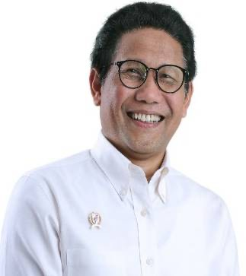
Syukur Allhamdulillah, kehadirat Allah SWT, Tuhan Yang Maha Esa, atas limpahan rahmat dan karunia-Nya, Buku Pedoman Umum Desa Peternakan Terpadu- Berkelanjutan dapat disusun dengan baik, sebagai upaya bersama mengembangkan potensi ekonomi desa, serta menggerakkan kebangkitan desa.
Desa memiliki beragam potensi ekonomi yang dapat dikelola, termasuk potensi bahan pangan. Melalui peternakan berskala kecil yang tersebar di desa- desa, telah terbukti desa menjadi penopang penting ketersediaan pangan hewani bagi Indonesia. Potensi-potensi ini memberikan harapan bagi ketahanan pangan hewani Indonesia, melalui pengembangan peternakan terpadu dan berkelanjutan di level desa dan perdesaan.
Data Badan Pusat Statistik menunjukkan bahwa, produksi daging sapi di Indonesia belum mampu menutupi kebutuhan masyarakat Indonesia terhadap daging sapi. Tahun 2021 kebutuhan daging sapi diperkirakan mencapai 700.000 ton/tahun atau setara 3,6 juta ekor sapi. Namun dalam catatan tahun 2020, produksi sapi dalam negeri hanya mampu mencapai 515.627,74 ton sapi per tahun. Artinya, saat ini Indonesia masih mengalami defisit daging sapi dan harus bergantung pada impor sebanyak 26,4 persen.
Oleh karena itu, melalui pengembangan ekonomi desa sektor peternakan, desa memiliki potensi besar untuk memenuhi ketersediaan dan memenuhi kebutuhan daging sapi dalam negeri, serta mewujudkan ketahanan pangan hewani Indonesia.

Dengan prinsip pengembangan ekonomi desa berdasarkan potensi yang dimiliki desa, dijalankan dengan prinsip kekeluargaan dan kegotongroyongan, serta mempertimbangkan aspek keberlanjutannya untuk generasi mendatang, maka desa dapat meningkatkan ekonomi warga desa, mewujudkan kemandirian desa, sekaligus menjadi penopang utama ketahanan pangan hewani Indonesia.
Undang-Undang Nomor 6 Tahun 2014 Tentang Desa memberikan ruang bagi desa untuk mengelola dan membangun sesuai potensi yang dimiliki Desa, secara mandiri oleh Desa, sepenuhnya untuk Warga Desa.
Dalam konteks pengembangan ekonomi desa, Undang-Undang Nomor 11 Tahun 2020 Tentang Cipta Kerja memberikan justifikasi penguatan kelembagaan ekonomi desa, dengan memberikan status badan hukum untuk Badan Usaha Milik Desa (BUM Desa). Saat ini, BUM Desa dapat melakukan kegiatan usaha ekonomi melalui pengelolaan usaha, serta pengembangan investasi dan produktivitas perekonomian, dan potensi desa.
Dengan demikian, BUM Desa dan BUM Desa Bersama dapat menjadi penggerak utama dalam upaya pemenuhan kebutuhan pangan hewani di Indonesia, melalui pengembangan usaha ekonomi peternakan terpadu dan berkelanjutan.
Desa Peternakan Terpadu-Berkelanjutan ini merupakan upaya pengembangan usaha dengan menggabungkan kegiatan pertanian, peternakan, perikanan dan komoditas lainnya yang bernilai ekonomi dalam satu lahan hamparan sehingga dapat meningkatkan produktivitas dan nilai tambah dari produk yang dikembangkan. Prinsip dasarnya adalah dari satu unit usaha dapat dijadikan input bagi usaha lainnya, dan mampu membangun mata rantai usaha sehingga dapat meningkatkan nilai ekonomi produk sekaligus mendukung tercapainya target ketahanan pangan hewani dan nabati, menyediakan sumber energi terbarukan, menyerap tenaga kerja dan dapat memberdayakan masyarakat serta melestarikan lingkungan.
Pengelolaan desa peternakan terpadu-berkelanjutan oleh BUM Desa dan BUM Desa Bersama akan mempercepat konsolidasi usaha peternakan di tingkat desa, menjadi media pemberdayaan warga desa, menjadi sumber pendapatan

asli desa, serta memudahkan keterpaduan dengan usaha ekonomi lainnya secara berkelanjutan.
Desa Peternakan Terpadu-Berkelanjutan merupakan kerangka teknis menjalankan aktivitas ekonomi produktif untuk meningkatkan perekonomian masyarakat, mendukung swasembada daging sapi, serta menciptakan sumber energi terbarukan melalui pengolahan limbah menjadi Biogas, serta menghasilkan pupuk organik padat dan cair yang dapat mendukung peternakan terpadu. Bagi desa, pengembangan ekonomi melalui peternakan terpadu- berkelanjutan ini juga menjadi bagian dari upaya percepatan pencapaian tujuan SDGs Desa.
Buku Pedoman Umum Desa Peternakan Terpadu-Berkelanjutan ini menjadi acuan bagi pengelola BUM Desa dan BUM Desa Bersama dalam menjalankan usaha peternakan terpadu-berkelanjutan di tingkat desa atau perdesaan, untuk mendukung ketahanan pangan hewani nasional, meningkatkan ekonomi warga desa, mewujudkan kemandirian desa, serta kebangkitan desa. Selain itu buku pedoman ini juga dapat dijadikan referensi bagi masyarakat umum, kelompok petani/peternak, koperasi, pesantren, individu, dan pihak-pihak lain yang memiliki minat bisnis pada usaha peternakan terpadu-berkelanjutan.
Semoga pengelolaan Desa Pertanian Terpadu-Berkelanjutan dapat menumbuhkan kreativitas warga desa dalam mengembangkan usaha produktif yang bernilai tambah, berdaya saing, demi mempercepat tercapainya tujuan pembangunan berkelanjutan melalui pencapaian tujuan SDGs Desa.

Jakarta, November 2021

Menteri Desa, Pembangunan Daerah Tertinggal,
dan Transmigrasi

Dr. (H.C.) Drs. H. Abdul Halim Iskandar, M. Pd.

DAFTAR ISI
HALAMAN JUDUL i
KATA PENGANTAR PENYUSUN ii
SAMBUTAN MENTERI DESA, PEMBANGUNAN DAERAH TERTINGGAL, DAN TRANSMIGRASI v
DAFTAR ISI viii
DAFTAR TABEL ix
DAFTAR GAMBAR ix
BAB I PENDAHULUAN 1
- Latar Belakang 1
- Maksud dan Tujuan 4
- Sasaran 5
- Ruang Lingkup 6
BAB II KONSEP DESA PETERNAKAN TERPADU-BERKELANJUTAN 7
- Dasar Hukum 7
- Konsep 8
- Pendekatan Strategis 10
- Kontribusi Desa Peternakan Terpadu-Berkelanjutan terhadap pencapaian SDGs Desa 12
BAB III IMPLEMENTASI DESA PETERNAKAN TERPADU-BERKELANJUTAN 13
- Analisis Risiko 13
- Pelaksanaan Peternakan Terpadu-Berkelanjutan 14
- Kelembagaan dan Pengelolaan 17
  - Kelembagaan 17
  - Pengelolaan 20
- Desain Pembiayaan 24
BAB IV PEMASARAN DAN DISTRUBUSI 26
- Strategi Pemasaran 26
- Saluran Distribusi 27
BAB V MONITORING DAN EVALUASI 28
- Monitoring dan Evaluasi 28
- Pelaporan 30
BAB VI PENUTUP 31
DAFTAR PUSTAKA 32

DAFTAR TABEL
Tabel 1: Analisis Risiko 13
Tabel 2: Pelaksanaan Peternakan Terpadu-Berkelanjutan 16
Tabel 3: Jenis Usaha, Pilihan Output, dan Metode 17
Tabel 4: Akumulasi Pendapatan Skala BUM Desa 21
Tabel 5: Analisis Kelayakan Usaha Skala BUM Desa 21
Tabel 6: Akumulasi Pendapatan Skala BUM Desa Bersama 23
Tabel 7: Analisis Kelayakan Usaha Skala BUM Desa Bersama 23
Tabel 8: Indikator Monitoring dan Evaluasi 28

DAFTAR GAMBAR
Gambar 1: Keterpaduan Pengelolaan Lahan 9
Gambar 2: Bagan Pengelolaan peternakan terpadu-berkelanjutan 17
Gambar 3: Layout Peternakan Terpadu-Berkelanjutan skala BUM Desa 21
Gambar 4: Layout Desa Peternakan Terpadu-Berkelanjutan skala BUM Desa Bersama . 23 Gambar 5: Skema Pembiayaan 24

BAB I PENDAHULUAN
  - Latar Belakang
Tahun 2021, Global Food Security Indeks (GFSI) merilis daftar tingkat ketahanan pangan di 113 negara, dan menempatkan Indonesia pada urutan ke 69. Pemeringkatan tersebut menggunakan 4 alat ukur atau indikator, yakni ketersediaan, keterjangkauan, kualitas dan keamanan, serta sumber daya dan ketahanannya. Berdasarkan empat indikator tersebut, ketahanan pangan Indonesia cukup bagus dalam aspek ketersediaan yang menempati peringkat ke 37. Pada kategori keterjangkauan, Indonesia berada di peringkat ke-54. Pada kategori kualitas dan keamanan bahan makanan berada pada tingkat ke-95, dan kategori sumber daya alam dan ketahanannnya yang berada pada peringkat 113 (Economist Impact, 2021).
Secara umum ketahanan pangan Indonesia dinilai cukup untuk menyediakan pasokan makanan bagi 270 juta rakyatnya. Namun ketersediaan pangan tidak diimbangi dengan daya jangkau beli masyarakat yang masih rendah, kualitas dan keamanan pangan, serta pasokan pangan Indonesia yang sangat rentan terutama ketika terjadi bencana alam dan perubahan iklim. Bencana non alam pandemi Covid-19 memberikan pelajaran bahwa sektor pangan mulai menampakkan kerawanan.
Produksi daging sapi di Indonesia mengalami fluktuasi sejak 2015 hingga 2020. Dalam rentang waktu tersebut, tahun 2016 mencapai titik tertinggi dengan 518.484 ton. Angka tersebut naik 2,3% dari tahun sebelumnya. Setelah tahun 2016, produksi daging sapi Indonesia menurun perlahan. Tahun 2017 dan 2018 secara berturut-turut Indonesia memproduksi 486.319,7 ton dan 497.971,7 ton. Tahun 2019 dan 2020,
meningkat menjadi 504.802,29 ton, dan 515.627,74 ton (BPS, 2020).
Pada tahun 2021 kebutuhan daging sapi diperkirakan mencapai
700.000 ton/tahun atau setara 3,6 juta ekor sapi (Masitoh, 2021). Namun dalam catatan tahun 2020, produksi sapi dalam negeri hanya mampu mencapai 515.627,74 ton sapi per tahun. Artinya, saat ini Indonesia masih

mengalami defisit daging sapi dan harus bergantung pada impor sebanyak 26,4%.
Di sisi lain, rata-rata konsumsi daging sapi masyarakat Indonesia terus menurun sejak 2018. Padahal, konsumsi daging sapi telah mencapai 0,2550 kilogram (Kg) per kapita per bulan pada tahun 2017. Konsumsi daging sapi tercatat berkurang menjadi 0,122 Kg per kapita per bulan pada 2018. Kemudian kembali turun menjadi 0,058 Kg per kapita per bulan pada 2019 (Jayani, 2021). Menurunnya konsumsi daging sapi ini disebabkan oleh kenaikan harga yang terjadi setiap tahun.
Fakta-fakta ini tentu mengkhawatirkan, apalagi pada tahun 2020 pertumbuhan penduduk Indonesia mencapai 3,26 juta per tahun, dengan rata-rata pertumbuhan sebesar 1,26% per tahun (BPS, 2021b). Pertumbuhan penduduk ini akan berdampak pada peningkatan kebutuhan terhadap daging sapi dan kerbau, padahal disisi lain, produk daging sapi Indonesia masih defisit. Apalagi ketika Indonesia dilanda bencana seperti pandemi COVID-19, di mana sewaktu-waktu arus perdagangan antar negara bisa dihentikan untuk mencegah penyebaran virus. Karena itulah, produksi daging sapi dan kerbau harus ditingkatkan untuk mewujudkan ketahanan pangan hewani.
Permasalahan di atas, masih ditambah dengan kondisi peternakan sapi potong di Indonesia yang didominasi oleh usaha peternakan berskala kecil, dengan ciri: 1) rata-rata kepemilikan ternak relatif rendah dan menyebar; 2) jiwa kewirausahaan yang rendah dan ternak dipelihara sebagai tabungan hidup; 3) lahan pemeliharaan tidak jelas; 4) usaha beternak dilakukan secara turun temurun; dan 5) sebagian besar peternak tidak memiliki modal untuk membeli bibit unggul. Kondisi demikian mengakibatkan posisi tawar peternak menjadi lemah dan tidak berorientasi bisnis untuk menjadi usaha ekonomi produktif.
Peternakan masyarakat yang berskala kecil dan tersebar di desa-desa tersebutlah yang menjadi penopang penyediaan pangan hewani. Peternakan masyarakat skala kecil ini tersebar di berbagai desa di Indonesia. Karenanya diperlukan kontribusi dan dukungan seluruh pemangku kepentingan untuk mengonsolidasi masyarakat peternak skala kecil di desa dalam mata rantai

ekonomi peternakan yang profesional, terintegrasi, bersinergi dan berkelanjutan.
Di masa pandemi-19 banyak sektor mengalami perlambatan, dan desa menunjukkan sebagai entitas yang paling tahan terhadap krisis. Ekonomi desa 87% bergerak dalam bidang pertanian dan peternakan, dan berdasarkan data BPS dua bidang tersebut mengalami pertumbuhan sekitar 1,75% selama pandemi Covid-19. Kenaikan angka kemiskinan di desa juga lebih rendah dibanding di kota, yakni 0,03% dibanding dengan 0,06% (BPS, 2021a). Hal ini menunjukkan desa menjadi benteng dan bagian penting dalam membangun ketahanan pangan hewani nasional.
Selain itu, desa memiliki potensi untuk menjadi penggerak atau leading sector dalam inovasi bidang ketahanan pangan. Salah satunya melalui kelembagaan ekonomi desa yaitu Badan Usaha Milik Desa (BUM Desa) dan Badan Usaha Milik Desa bersama (BUM Desa Bersama). Sejak ditetapkannya Undang-Undang Nomor 11 Tahun 2020 tentang Cipta Kerja, BUM Desa telah dinyatakan secara eksplisit sebagai badan usaha berbadan hukum. Sebagai tindak lanjut, juga telah terbit Peraturan Pemerintah Nomor 11 Tahun 2021 tentang Badan Usaha Milik Desa dan Peraturan Menteri Desa, Pembangunan Daerah Tertinggal dan Transmigrasi Nomor 3 Tahun 2021 tentang Pendaftaran, Pendataan Dan Pemeringkatan, Pembinaan Dan Pengembangan, Dan Pengadaan Barang Dan/Atau Jasa Badan Usaha Milik Desa/Badan Usaha Milik Desa Bersama.
Regulasi-regulasi tersebut mempertegas sekaligus memberikan jaminan mengenai: kepemilikan masyarakat desa atas kelembagaan BUM Desa/BUM Desa Bersama, alur pertanggungjawaban BUM Desa/BUM Desa Bersama, profesionalitas tata kelola, kapasitas sumber daya manusia pengelola, kejelasan permodalan, penguatan keterlibatan masyarakat dan berbagai aspek penting lain yang belum di atur pada regulasi-regulasi sebelumnya. Dengan kejelasan status hukum dan jaminan profesionalitas ini, kelembagaan BUM Desa/BUM Desa Bersama berpotensi untuk berperan strategis dan dapat diandalkan dalam pengembangan ketahanan pangan hewani yang terpadu dan berkelanjutan.

Desa Peternakan Terpadu-Berkelanjutan dimaksudkan agar desa mampu menciptakan sumber energi alternatif melalui usaha peternakan terpadu (sapi, kambing/domba, ayam, ikan), mengolah limbah menjadi biogas yang menghasilkan energi terbarukan dan pupuk organik padat dan cair untuk mendukung sektor pertanian, serta tersedia jaringan pasar yang berkelanjutan.
Secara lebih detail konsep Desa Peternakan Terpadu-Berkelanjutan ini adalah penggabungan kegiatan terintegrasi pertanian, yaitu: peternakan, perikanan, pertanian dan potensi unggulan lain dengan mengutamakan efisiensi pemanfaatan input dan output. Hasil buangan (output) dari satu kegiatan usaha dimanfaatkan sebagai masukan (input) untuk bidang lainnya sehingga tidak ada bahan yang terbuang (zero waste) yang pada akhirnya hubungan antara ternak dan tanaman dapat meningkatkan pendapatan dan kesejahteraan masyarakat pedesaan.
Dengan demikian, pengembangan usaha peternakan terpadu- berkelanjutan di desa yang dikelola BUM Desa/BUM Desa Bersama akan menghasilkan produk yang memiliki nilai jual dengan keuntungan maksimal bagi masyarakat desa, serta berkontribusi terhadap pemenuhan kebutuhan pangan hewani Indonesia, menuju ketahanan pangan hewani nasional.
Meski secara eksplisit ditujukan kepada BUM Desa/BUM Desa Bersama, buku Pedoman Umum Desa Peternakan Terpadu-Berkelanjutan ini dapat pula dijadikan referensi bagi masyarakat umum, kelompok petani/peternak, koperasi, pesantren, individu, dan pihak-pihak lain yang memiliki minat bisnis pada usaha peternakan terpadu-berkelanjutan.

  - Maksud dan Tujuan
Maksud dari penyusunan pedoman umum ini ialah sebagai:
    - acuan bagi pemerintah, pemerintah daerah, pemerintah desa, dan BUM Desa/ BUM Desa Bersama dalam membangun sistem ketahanan pangan hewani desa melalui peternakan terpadu-berkelanjutan;

    - landasan bagi pemerintah, pemerintah daerah dan pemerintah desa dan, BUM Desa/ BUM Desa Bersama dalam pengembangan usaha di bidang peternakan terpadu-berkelanjutan;
    - petunjuk bagi pemerintah, pemerintah daerah dan pemerintah desa dalam peningkatan pendapatan asli desa, melalui usaha di bidang peternakan terpadu-berkelanjutan; dan
    - referensi bagi masyarakat umum, kelompok petani/peternak, koperasi, pesantren, individu, dan pihak-pihak lain yang memiliki minat bisnis pada usaha peternakan terpadu-berkelanjutan.

Adapun tujuan dari pedoman umum ini ialah untuk:
- Memberikan gambaran urgensi dari peternakan terpadu-berkelanjutan untuk pengembangan potensi ekonomi desa dan perdesaan;
- Memberikan gambaran keunggulan dari model peternakan terpadu- berkelanjutan untuk penambahan pendapatan masyarakat desa;
- Memberikan petunjuk model keterpaduan bisnis di dalam pengelolaan peternakan; dan
- Memberikan gambaran tahapan-tahapan yang harus dilalui dalam mendirikan, mengembangkan, mendistribusikan, hingga menilai kinerja bisnis peternakan terpadu-berkelanjutan.

  - Sasaran
Sasaran Desa Peternakan Terpadu-Berkelanjutan ini adalah desa- desa yang memiliki potensi sumber daya alam (seperti; lahan, sumber air, sistem irigasi dan infrastruktur desa yang baik) serta sumber daya manusia yang kapabel dalam menjalankan mata rantai bisnis peternakan terpadu-berkelanjutan.

  - Ruang Lingkup
Ruang lingkup pedoman umum ini meliputi:
    - Konsep Desa Peternakan Terpadu-Berkelanjutan;
    - Implementasi/ Tahapan Pelaksanaan Desa Peternakan Terpadu- Berkelanjutan;
    - Strategi Pemasaran dan Distribusi; dan
    - Sistem Monitoring, Evaluasi, dan pelaporan.

BAB II
KONSEP DESA PETERNAKAN TERPADU-BERKELANJUTAN

- Dasar Hukum
  - Undang-Undang Nomor 6 Tahun 2014 tentang Desa (Lembaran Negara Republik Indonesia Tahun 2014 Nomor 7, Tambahan Lembaran Negara Republik Indonesia Nomor 5495);
  - Undang-Undang Nomor 11 Tahun 2020 tentang Cipta Kerja (Lembaran Negara Republik Indonesia Tahun 2020 Nomor 245, Tambahan Lembaran Negara Republik Indonesia Nomor 6573);
  - Peraturan Pemerintah Nomor 43 Tahun 2014 tentang Peraturan Pelaksanaan Undang-Undang Nomor 6 Tahun 2014 tentang Desa (Lembaran Negara Republik Indonesia Tahun 2014 Nomor 123, Tambahan Lembaran Negara Republik Indonesia Nomor 5539) sebagaimana telah beberapa kali diubah terakhir dengan Peraturan Pemerintah Nomor 11 Tahun 2019 tentang Perubahan Kedua atas Peraturan Pemerintah Nomor 43 Tahun 2014 tentang Peraturan Pelaksanaan Undang-Undang Nomor 6 Tahun 2014 tentang Desa (Lembaran Negara Republik Indonesia Tahun 2019 Nomor 41, Tambahan Lembaran Negara Republik Indonesia Nomor 6321)
  - Peraturan Pemerintah Nomor 60 Tahun 2014 tentang Dana Desa yang Bersumber dari Anggaran Pendapatan dan Belanja Negara (Lembaran Negara Republik Indonesia 2014 Nomor 168, Tambahan Lembaran Negara Republik Indonesia Nomor 5558) sebagaimana telah beberapa kali diubah terakhir dengan Peraturan Pemerintah Nomor 8 Tahun 2016 tentang Perubahan Kedua atas Peraturan Pemerintah Nomor 60 Tahun 2014 tentang Dana Desa yang Bersumber dari Anggaran Pendapatan dan Belanja Negara (Lembaran Negara Republik Indonesia Tahun 2016 Nomor 57, Tambahan Lembaran Negara Republik Indonesia Nomor 5864);
  - Peraturan Pemerintah Nomor 11 Tahun 2021 tentang tentang Badan Usaha Milik Desa (Lembaran Negara Republik Indonesia Tahun

2021 Nomor 21, Tambahan Lembaran Negara Republik Indonesia Nomor 6623);
  - Peraturan Presiden Nomor 59 Tahun 2017 tentang Pelaksanaan Pencapaian Tujuan Pembangunan Berkelanjutan (Lembaran Negara Republik Indonesia Tahun 2017 Nomor 136);
  - Peraturan Presiden Nomor 85 Tahun 2020 tentang Kementerian Desa, Pembangunan Daerah Tertinggal, dan Transmigrasi (Lembaran Negara Republik Indonesia Tahun 2020 Nomor 192);
  - Peraturan Menteri Desa, Pembangunan Daerah Tertinggal, dan Transmigrasi Nomor 15 Tahun 2020 tentang Organisasi dan Tata Kerja Kementerian Desa, Pembangunan Daerah Tertinggal, dan Transmigrasi (Berita Negara Republik Indonesia Tahun 2020 Nomor 1256);
  - Peraturan Menteri Desa, Pembangunan Daerah Tertinggal, dan Transmigrasi Nomor 21 Tahun 2020 tentang Pedoman Umum Pembangunan Desa dan Pemberdayaan Masyarakat Desa (Lembaran Negara Republik Indonesia Tahun 2020 Nomor 1633);
  - Peraturan Menteri Desa, Pembangunan Daerah Tertinggal, dan Transmigrasi Nomor 3 Tahun 2021 tentang Pendaftaran, Pendataan Dan Pemeringkatan, Pembinaan Dan Pengembangan, Dan Pengadaan Barang Dan/Atau Jasa Badan Usaha Milik Desa/Badan Usaha Milik Desa Bersama (Lembaran Negara Republik Indonesia Tahun 2021 Nomor 252).
  - Peraturan Menteri Desa, Pembangunan Daerah Tertinggal, dan Transmigrasi yang mengatur tentang Prioritas Penggunaan Dana Desa.

- Konsep
Berangkat dari konsepsi global yang menyatakan bahwa salah satu cara meningkatkan produktivitas, nilai tambah keekonomian, keberlangsungan bisnis, optimalisasi teknologi terbarukan dan tepat guna, serta mulai berkurangnya hamparan lahan pertanian, ialah melalui integrated-

farming system (IFS), maka konsep Desa Peternakan Terpadu-Berkelanjutan ini diluncurkan sebagai sebuah solusi dari persoalan-persoalan yang sudah dipaparkan sebelumnya.
Dalam bentuk bahasa yang sederhana, kata “keterpaduan/terpadu” bermakna kebersamaan/bersama menjalankan bisnis peternakan ini agar mendapatkan hasil yang optimal. Pada konteks yang lain, hal ini bermakna, lahan/hamparan tanah yang dikelola diisi bermacam hewan ternak, jenis tanaman, dan bentuk luaran lain yang dihasilkan melalui pendekatan- pendekatan teknologi terbarukan dan tepat guna.
Secara lebih konkret, ilustrasi gambar berikut ini dapat dilihat sebagai sebuah abstraksi apa yang dimaksud dengan “Desa Peternakan Terpadu- Berkelanjutan”:
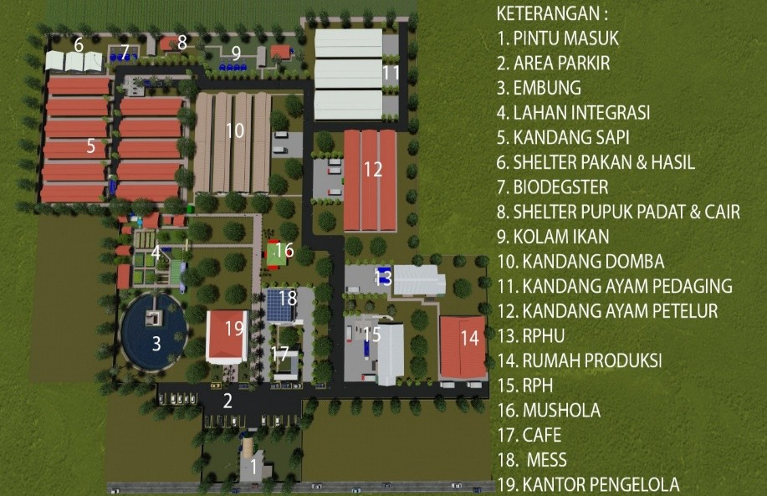
Gambar 1: Keterpaduan Pengelolaan Lahan

Berdasarkan pada gambar di atas, maka terlihat jelas di dalam sebuah lahan, terdapat berbagai macam komponen bangunan, dukungan teknologi olahan, dan termasuk di dalamnya pasokan pangan terhadap ternak yang dikelola oleh masyarakat desa. Serta, pada setiap komponen, dapat dipastikan, memiliki nilai keekonomian yang dapat dihitung menggunakan neraca keuangan yang berbeda-beda. Sekaligus, akan memberikan dampak peningkatan kualitas penghasilan bagi pengelola, masyarakat, dan pemerintahan desa yang menyelenggarakan kegiatan usaha tersebut.

- Pendekatan Strategis
Berasaskan pada gambar di atas pula, tentunya, desa atau Desa-Desa tidak akan mampu membangun atau mendirikan sebuah sistem hulu hingga hilir secara sendiri. Desa atau Desa-Desa juga diharapkan menerapkan pendekatan strategis; di mana Desa atau Desa-Desa harus mampu membangun keterpaduan pada berbagai aspek:
  - Keterpaduan Kelembagaan dan Pengelolaan;
  - Keterpaduan pembiayaan;
  - Keterpaduan Sistem Pasokan-Pemasaran; dan
  - Keterpaduan peranan pemerintah.

Tiga pendekatan strategis di atas (poin 1-3), akan dijelaskan dalam tahapan teknis pada bagian selanjutnya. Keterpaduan peran pemerintah juga akan memberikan dampak yang signifikan terhadap keberhasilan Desa Peternakan Terpadu-Berkelanjutan. Dalam konteks ini, berikut adalah beberapa peranan pemerintah, yang secara strategis, dapat dikolaborasikan dalam konteks kegiatan ini:
- Kementerian Desa, Pembangunan Daerah Tertinggal dan Transmigrasi memiliki peran penting untuk:
  - Memberikan fasilitasi kepada desa yang akan menjalankan usaha peternakan terpadu-berkelanjutan;
  - Memberikan ruang pengaturan yang lebih fleksibel agar dapat menggunakan dana desa untuk pengembangan peternakan terpadu-berkelanjutan;
  - Memberikan fasilitasi dan peningkatan kapasitas kelembagaan dalam pengelolaan peternakan terpadu-berkelanjutan; dan
  - Melaksanakan fasilitasi, sosialisasi dan koordinasi dengan Kementerian/Lembaga di tingkat Pusat, Provinsi Dan Kabupaten/Kota.
- Kementerian Pertanian memiliki peran penting untuk:
  - Koordinasi dan fasilitasi terkait dukungan dan bantuan teknis terkait pakan, reproduksi ternak dan kesehatan hewan;
  - Pembinaan dan pendampingan teknis; dan
  - Koordinasi terkait fasilitasi sarana rumah potong hewan.

- Pemerintah Daerah memiliki peran penting untuk:
  - Koordinasi dan fasilitasi terkait dukungan dan bantuan teknis terkait pakan, reproduksi ternak dan kesehatan hewan pada wilayahnya; dan
  - Pembinaan dan pendampingan teknis dan manajerial pada wilayahnya.
- Pemerintah Desa memiliki peran penting untuk:
  - Memprioritaskan penggunaan dana desa untuk penguatan ketahanan pangan nabati dan hewani dalam mewujudkan Desa tanpa kelaparan; dan
  - Menetapkan kebijakan dan strategi yang mendukung perencanaan, pelaksanaan Desa Peternakan Terpadu- Berkelanjutan, dan distribusi produk usaha peternakan terpadu- berkelanjutan untuk memenuhi kebutuhan masyarakat setempat.
- Kementerian Energi dan Sumber Daya Mineral memiliki peran penting sebagai:
Mitra pengembangan teknologi energi terbarukan khususnya di bidang pemanfaatan limbah menjadi biogas.
- Kementerian Perdagangan dan Kementerian BUMN memiliki peran penting sebagai:
Stakeholder dalam mempermudah pemasaran hasil usaha peternakan terpadu-berkelanjutan.
- Swasta:
  - Memberikan bantuan permodalan baik melalui skema hibah, CSR atau pinjaman untuk pembuatan kandang sapi komunal beserta fasilitas pengolahan limbah, penyediaan ternak yang sesuai spesifikasi dan ketentuan yang berlaku;
  - Melaksanakan kemitraan antara petani yang saling menguntungkan, terbuka dan saling mempercayai;
  - Menyediakan input produksi yang berkualitas; dan
  - Membantu pemasaran hasil usaha Peternakan Terpadu dan upaya mengurangi risiko kegagalan usaha.

- Kontribusi Desa Peternakan Terpadu-Berkelanjutan terhadap pencapaian SDGs Desa
Selain sebagai upaya pencapaian visi dan misi pembangunan jangka panjang Indonesia, terdapat hubungan erat antara pelaksanaan Desa Peternakan Terpadu-Berkelanjutan dengan tujuan SDGs Desa. Adapun hubungan kegiatan tersebut dengan SDGs Desa ialah:
  - Terwujudnya Desa Tanpa Kemiskinan dan Desa Kelaparan, yang pada pelaksanaannya, tentu merupakan dampak dari kegiatan usaha dan ekonomi peternakan. Produk-produk usaha peternakan terpadu- berkelanjutan akan memenuhi kebutuhan dan keterjangkauan pangan nabati dan hewani bagi desa setempat dan desa-desa sekitarnya.
  - Terwujudnya Desa Berenergi Bersih dan Terbarukan, Konsumsi dan Produksi Desa yang Ramah Lingkungan, dan Desa Peduli Lingkungan. Produksi kotoran hewan menjadi pupuk organik (cair, padat, dan biourine) serta biogas akan berkontribusi dalam pelestarian alam dan berkontribusi pula pada penggunaan energi bersih dan terbarukan.
  - Terwujudnya Pertumbuhan Ekonomi Desa Merata melalui aktivitas keterlibatan serta partisipasi masyarakat desa pada sisi pengelolaan serta pengembangan kelembagaan yang menjalankan peternakan terpadu-berkelanjutan.

BAB III
IMPLEMENTASI DESA PETERNAKAN TERPADU-BERKELANJUTAN

- Analisis Risiko
Analisis risiko adalah upaya antisipasi terhadap hal-hal yang mungkin terjadi dan mengganggu jalannya kegiatan usaha. Untuk itu, perlu dilakukan langkah-langkah identifikasi berbagai permasalahan yang mungkin timbul dan solusi alternatif yang dapat dilakukan.

Tabel 1: Analisis Risiko

No | Masalah | Solusi
1 | Rata-rata kepemilikan ternak yang relatif rendah dan menyebar; | Peternakan Terpadu-Berkelanjutan diutamakan dilakukan pada kandang komunal untuk menjamin quality control dan standardisasi kesehatan dan pakan ternak.
2 | Ternak dipelihara sebagai tabungan hidup dan jiwa kewirausahaan peternak yang rendah; | Baik pada tataran manajemen BUM Desa/BUM Desa Bersama maupun pada individu peternak/petani mitra, dilakukan edukasi mengenai kewirausahaan dan orientasi peternakan terpadu sebagai usaha produktif bukan sebagai tabungan semata.
3 | Lahan pemeliharaan tidak jelas; | Penyediaan lahan untuk tempat produksi ternak dan produksi pakan distandardisasi pada lokasi yang terpusat yang dapat  disediakan oleh desa, atau kerja sama dengan masyarakat setempat.
4 | Usaha beternak dilakukan secara turun temurun; | Dilakukan edukasi, kaderisasi, dan pendampingan terhadap para peternak/petani mitra berbasis ilmu pengetahuan dan praktik baik peternakan terpadu.
5 | Sebagian besar peternak tidak memiliki modal untuk membeli ternak; | Permodalan dilakukan dari berbagai sumber: dana desa, hibah/bantuan, pinjaman dari perbankan, maupun penanaman modal masyarakat.
9 | Masalah teknis yang dialami dalam penyaluran input produksi (bibit sapi, kematian/kehilangan); | Melaporkan secara aktif kepada dinas teknis tentang permasalahan teknis di lapangan dan menggerakkan PPL.
10 | Masalah teknis yang dialami dalam penjualan/distribusi output produksi (hasil ternak, pupuk organik, biogas, biourine, dll); | Pemerintah desa/ kepala desa bertanggungjawab dalam kebijakan untuk memastikan produk terjual (minimal di desanya sendiri) dan sekaligus bertindak  sebagai offtaker untuk mendistribusikan produk kepada masyarakat lokal.
7 | Partisipasi masyarakat rendah; | - Sosialisasi dan edukasi yang masif dan intensif.  - Pemberian insentif terhadap peternak/petani mitra.

- Pelaksanaan Peternakan Terpadu-Berkelanjutan
Terdapat lima prinsip dan lima strategi Desa Peternakan Terpadu- Berkelanjutan yang harus dicermati dan dijadikan landasan dalam setiap pengambilan keputusan dan pelaksanaan pengelolaan usaha peternakan terpadu-berkelanjutan. Pelaksanaan prinsip dan strategi ini akan memperkuat upaya meraih profit dan benefit dalam usaha peternakan terpadu-berkelanjutan.

Lima Prinsip:
  - Kekeluargaan dan Kegotongroyongan dalam naungan manajemen BUM Desa/BUM Desa Bersama. Usaha peternakan terpadu- berkelanjutan dikelola secara profesional dengan berdasarkan semangat kekeluargaan dan kegotongroyongan dalam satu kelembagaan BUM Desa/ BUM Desa Bersama baik dalam usaha ternak dan non-ternak, edukasi dan kaderisasi peternak/petani mitra, pelayanan teknis terhadap peternak/petani mitra, pendampingan dan pemasaran.
  - Penguatan Pelayanan Teknis dan Non-Teknis terhadap peternak/petani mitra dan masyarakat desa. Pemenuhan pelayanan teknis seperti bibit terstandardisasi, penyediaan kandang yang representatif, penyediaan jasa pelayanan tenaga kesehatan hewan dan penyuluh pertanian, penyediaan pakan dan obat-obatan yang memadai dan kebutuhan pelayanan lain untuk meningkatkan produksi ternak dan daya saing peternakan. Pemenuhan pelayanan non teknis seperti: peningkatan kapasitas kewirausahaan dan manajemen keuangan peternak/petani mitra dan masyarakat umum.
  - Kelembagaan Ekonomi Desa yang Kuat. Pengelolaan melalui BUM Desa/ BUM Desa Bersama guna mewujudkan usaha peternakan terpadu-berkelanjutan yang berorientasi profit dan benefit baik bagi para peternak/petani mitra maupun masyarakat pada umumnya.
  - Peningkatan SDM dan Kewirausahaan Peternak. Meningkatkan kemampuan pengelola BUM Desa/ BUM Desa Bersama dan SDM dalam manajemen usaha peternakan terpadu, maupun

peternak/petani mitra dalam mengakses informasi, ilmu pengetahuan, teknologi, serta penguatan kendali produksi dan pasca produksi. Peningkatan kewirausahaan peternak berarti mengupayakan agar usaha peternakan menjadi usaha utama yang profesional, bukan menjadi usaha sampingan yang diorientasikan sebagai tabungan semata.
  - Terpadu-Berkelanjutan. Keterpaduan dalam konteks stakeholder adalah kebersamaan multi-pihak dalam mendorong terciptanya bisnis peternakan yang mampu menghasilkan nilai yang optimal. Dalam konteks komoditas, keterpaduan bermakna pemanfaatan hasil buangan dari satu kegiatan usaha untuk masukan (input) bagi bidang usaha lainnya sehingga tidak ada bahan yang terbuang (zero waste). Dengan kata lain komoditas yang dihasilkan bukan peternakan saja melainkan juga produk-produk di luar peternakan.

Lima Strategi:
- Melaksanakan seleksi bibit berdasarkan keunggulan dan potensi
profit dan benefit.
- Menyediakan pakan sesuai dengan perhitungan kebutuhan pakan berdasar berat tubuhnya (ad-libitum), bukan sekenyangnya (ad satiation), dan meramu makanan dengan kandungan nutrisi yang tepat untuk meningkatkan daya cerna hewan.
- Melakukan pengukuran dan pencatatan parameter teknis terkait sifat ekonomis ternak seperti bobot lahir, bobot sapih, bobot saat pembelian bibit, pertumbuhan bobotbadan per hari, dan bobot saat penjualan.
- Mengedepankan bisnis dengan semangat kekeluargaan dan kegotongroyongan dalam satu manajemen BUM Desa/BUM Desa Bersama yang profesional baik dalam pengambilan kebijakan maupun pengelolaan usaha komoditas ternak dan komoditas selain ternak.
- Mengoptimalkan penggunaan feses ternak dan hasil-samping

lainnya untuk direkayasa menjadi sumber pakan ternak bergizi, pupuk organik dan biogas.

Adapun proses bisnis mulai dari persiapan, pelaksanaan, hingga distribusi dan pengembangan tergambar pada tabel berikut:

Tabel 2: Pelaksanaan Peternakan Terpadu-Berkelanjutan

Tahap Aktivitas
1 | Persiapan | - Rekrutmen manajer dan pegawai divisi-divisi;  - Identifikasi ternak (ruminansia maupun nonruminansia, termasuk perikanan) dan kecocokan potensi sumber daya alam dan sumber daya manusia;  - Identifikasi potensi pertanian dan kecocokan potensi sumber daya alam dan sumber daya manusia;  - Identifikasi calon peternak dan petani mitra;  - Pelatihan manajer dan pegawai divisi-divisi;  - Penyusunan Rencana Program kerja usaha/unit usaha peternakan terpadu-berkelanjutan.
2 | Pelaksanaan | - Penandatanganan kerja sama antara BUM Desa/BUM Desa Bersama dengan peternak/petani mitra;  - Pelayanan teknis peternakan, kesehatan hewan dan pertanian;  - Penguatan sarana dan prasarana;  - Penguatan kapasitas sumber daya peternak/petani mitra;  - Penguatan manajerial usaha/unit usaha peternakan terpadu-berkelanjutan;  - Pengasuransian ternak;  - Memfasilitasi pelayanan keuangan bagi peternak/petani mitra;  - Kerja sama kemitraan multi-pihak.
3 | Distribusi dan Pengembangan | - Promosi, penjualan, dan distribusi produk;  - Pemanfaatan hasil non hewan ternak (pupuk organik padat dan cair, biourine, serta biogas;  - Penggalangan investasi lanjutan;  - Peningkatan skala usaha;  - Peningkatan mutu ternak, produk ternak, produk pertanian, dan produk lainnya;  - Pendampingan berkelanjutan.

Berikut adalah jenis usaha yang bisa dijadikan acuan dalam menentukan kegiatan usaha dengan tetap mempertimbangkan keberagaman potensi sumber daya alam dan sumber daya manusia, serta kondisi di wilayah masing-masing.

Tabel 3: Jenis Usaha, Pilihan Output, dan Metode

No. | Jenis Usaha | Pilihan Output dan Metode
1 | Peternakan Sapi | - Output: Sapi atau kerbau sesuai potensi alam dan potensi pasar di desa;  - Metode: Penggemukan atau pembibitan.
2 | Peternakan Kambing atau Domba | - Output: Pembibitan, penggemukan, penjualan bulu (untuk domba). | dan
3 | Peternakan Ayam Petelur | - Output: Telur dan ayam afkir (tiap 2 tahun).
4 | Perikanan | - Output: Lele, nila, atau ikan lain sesuai potensi alam dan potensi pasar di desa;  - Metode: air tenang, air payau, atau keramba jaring apung.
5 | Tanaman hortikultura | - Output: bawang daun, bayam, buncis, cabai, sawi hijau, kacang panjang, kangkung, katuk, labu siam, mentimun, pakcoy, pare, selada, seledri, terong, atau tomat sesuai potensi alam dan potensi pasar di desa;  - Metode: penanaman langsung ke tanah, polybag, hidroponik, aqua culture dan sistem irigasi tetes.
6 | Pengolahan biogas | - Output: biogas untuk kebutuhan rumah tangga peternak/petani mitra, dan kebutuhan penerangan kandang.
7 | Pengolahan limbah padat | - Output: pupuk organik padat;  - Metode: proses pengomposan atau biodigester.
8 | Pengolahan limbah cair | - Output: pupuk organik cair dan biourine.

- Kelembagaan dan Pengelolaan
  - Kelembagaan
Organisasi pengelolaan diwujudkan dalam Usaha/Unit Usaha di bawah BUM Desa/BUM Desa Bersama.
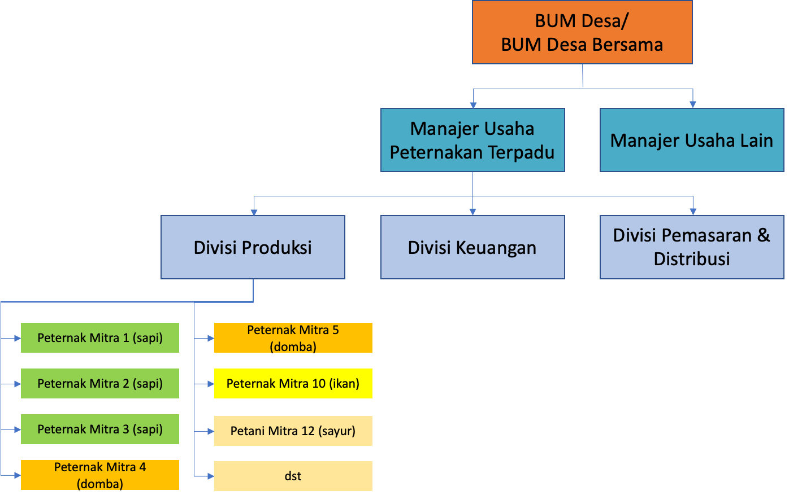
Gambar 2: Bagan Pengelolaan peternakan terpadu-berkelanjutan

    - Pemerintah Desa
Pemerintah Desa bertindak untuk menetapkan kebijakan mengenai dukungan pemerintah desa dan masyarakat dalam menyukseskan peternakan terpadu-berkelanjutan termasuk penyertaan modal dan menjamin penjualan produk-produk yang dihasilkan.

    - BUM Desa/BUM Desa Bersama
Sebagai fasilitator, BUM Desa/BUM Desa Bersama bertindak untuk menjamin kualitas produk dan profesionalitas pengelolaan keuangan dan memfasilitasi akses pinjaman permodalan ke lembaga keuangan baik bank maupun non bank. Dalam hal keuangan, BUM Desa/BUM Desa Bersama mengelola modal yang dipinjam untuk kemudian disalurkan kepada peternak/petani mitra secara bertahap sesuai kebutuhan dalam pengelolaan peternakan dan pertanian. BUM Desa/BUM Desa Bersama juga bertanggungjawab dalam pengadaan bibit, penyediaan tenaga kesehatan hewan dan penyuluh pertanian, penyediaan kandang yang terstandardisasi, serta menjamin serapan pasar terhadap produk.
Sebagai konsolidator, BUM Desa/ BUM Desa Bersama mengonsolidasi peternak untuk menjadi mitra pengelolaan ternak tersentral. Pengelolaan peternakan terpadu dilakukan dalam kandang komunal dan tersentral yang disediakan oleh BUM Desa/BUM Desa Bersama.

    - Manajer
Manajer bertanggungjawab atas keseluruhan kegiatan usaha peternakan terpadu dari hulu, on farm, pengolahan, sampai pemasaran. Dalam melaksanakan tugasnya, manajer dibantu oleh divisi-divisi yang berkaitan dengan produksi, keuangan, pemasaran, dan divisi-divisi lain sesuai kebutuhan. Manajer dipilih oleh musyawarah internal BUM Desa/ BUM Desa Bersama.

    - Divisi-Divisi
Divisi, atau dapat disebut dengan istilah lain, melaksanakan tugas teknis sesuai bidang masing-masing dan bertanggungjawab kepada manajer usaha peternakan terpadu-berkelanjutan. Divisi produksi sekaligus menjadi pembina dan wadah koordinasi para peternak/petani mitra. Pengelolaan teknis terkait penyediaan bibit, standardisasi kandang dan pakan, hingga penyediaan tenaga kesehatan hewan dan penyuluh pertanian menjadi tanggung jawab divisi produksi.

    - Peternak/ Petani Mitra
Meski dipelihara dalam kandang komunal, tanggung jawab terhadap pemeliharaan masing-masing hewan ternak ada pada masing- masing peternak/petani mitra, bukan dibebankan pada pegawai BUM Desa/BUM Desa Bersama. Hal ini adalah wujud upaya pelibatan/partisipasi masyarakat lokal. Seorang peternak/petani mitra dapat bertanggungjawab atas satu atau lebih hewan ternak mulai dari pemeliharaan, pemberian pakan, hingga pembersihan kandangnya. Dengan demikian, bagi hasil dilakukan atas selisih harga beli bibit dan harga jual hewan ternak yang menjadi tanggung jawab peternak/petani mitra masing-masing.
Peternak/petani mitra adalah masyarakat desa/desa-desa setempat yang memiliki minat dan berhak mendapatkan edukasi, kudirasi, dan pendampingan intensif dari BUM Desa/BUM Desa Bersama. Hewan ternak dapat berasal dari kepemilikan BUM Desa/BUM Desa Bersama atau milik para peternak/petani mitra yang bersedia untuk dikelola dalam kesatuan manajemen usaha peternakan terpadu- berkelanjutan.
Peternak/petani mitra adalah mereka yang bersedia mematuhi persyaratan yang telah ditentukan, meliputi:
      - Memiliki kemauan untuk terus belajar dan berinovasi;
      - Bersedia untuk mengelola ternak dalam satu manajemen;
      - Bersedia untuk tidak memotong ternak betina produktif;

      - melakukan pencatatan yang ditentukan secara teratur dalam satu mekanisme pencatatan yang ditentukan;

2. Pengelolaan
- Pengelolaan Skala BUM Desa
Kegiatan usaha dilaksanakan oleh satu BUM Desa di satu desa. Pada skala BUM Desa dibutuhkan lahan minimal 2.500 meter. Lahan seluas 1.500 meter diperlukan untuk peternakan terintegrasi. Sisanya digunakan untuk lahan hijauan pakan ternak dan tanaman organik. Skala usaha untuk masing-masing ternak, ikan dan tanaman adalah sebagai berikut:
  - Budidaya Sapi Potong minimal 5 ekor;
  - Budidaya Kambing/Domba minimal 10 ekor;
  - Budidaya Ayam atau Itik minimal 100 ekor;
  - Budidaya Perikanan minimal 2.500 ekor;
  - Budidaya Tanaman Organik 200 M2;
  - Budidaya Hijauan Pakan Ternak minimal 800 M2; dan
  - Instalasi Pengolahan Limbah (biogas dan biourine).

Implementasi Desa Peternakan Terpadu-Berkelanjutan yang dikelola oleh BUM Desa dapat digambarkan seperti layout pada gambar berikut:

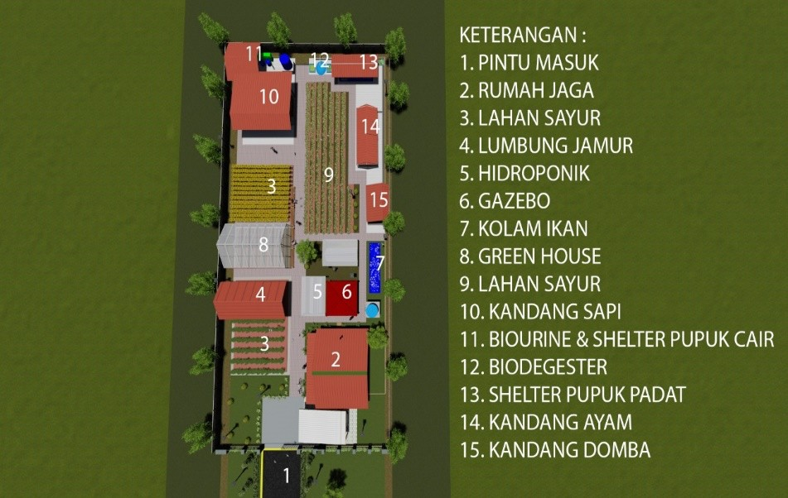
Gambar 3: Layout Peternakan Terpadu-Berkelanjutan skala BUM Desa

Tabel 4: Akumulasi Pendapatan Skala BUM Desa

KOMPONEN | TAHUN
PENDAPATAN TAHUN KE- | Rp | 386.450.000 | Rp | 422.000.000 | Rp | 422.000.000 | Rp | 418.850.000 | Rp | 422.000.000 | Rp | 422.000.000
BIAYA PENGADAAN ASET  (LAHAN+BANGUNAN) | Rp | 103.728.000 | Rp | - | Rp | - | Rp | - | Rp | - | Rp | -
BIAYA OPERASIONAL +  BUNGA | Rp | 314.713.613 | Rp | 281.587.405 | Rp | 274.893.050 | Rp | 275.620.178 | Rp | 272.357.778 | Rp | 266.716.000
LABA BERSIH | -Rp | 31.991.613 | Rp | 140.412.595 | Rp | 147.106.950 | Rp | 143.229.822 | Rp | 149.642.222 | Rp | 155.284.000
AKUMULASI LABA | -Rp | 31.991.613 | Rp | 108.420.983 | Rp | 255.527.933 | Rp | 398.757.755 | Rp | 548.399.977 | Rp | 703.683.977

Dalam proyeksi perhitungan akuntansi, pendapatan pada tahun pertama masih menunjukkan -Rp 31.991.613. Hal ini dianggap wajar karena usaha baru dimulai pada tahun tersebut. Sedangkan pada tahun kedua laba bersih sudah mulai meningkat menjadi Rp 140.412.595 begitu juga tahun ketiga dan tahun-tahun selanjutnya.

Tabel 5: Analisis Kelayakan Usaha Skala BUM Desa

KOMPONEN |  |  |  |  |  | TAHUN
NET PRESENT VALUE  (NPV) | -Rp 104.266.167 | -Rp | 37.006.903 |  | Rp | 25.711.034 | Rp | 77.895.103 | Rp | 126.285.539 | Rp | 198.309.557
INTERNAL RATE OF  RETURN (IRR) | -16,5% | 3,1% |  |  | 16,4% |  | 23,8% |  | 28,6% |  | 33,2%
Tabel analisis kelayakan usaha menunjukkan bahwa nilai NPV dan IRR berada pada angka positif dan lebih besar dari nilai suku bunga bank

(6%) pada tahun ketiga. Artinya bisnis ini layak untuk dijalankan dalam jangka waktu minimal 3 tahun. Pada tahun ke 3 inilah desa dapat mengambil bagian hasil usaha atas modal yang telah disertakan.

- Pengelolaan Skala BUM Desa Bersama
Kegiatan usaha dilaksanakan oleh BUM Desa Bersama yang didirikan oleh beberapa desa. Pendirian BUM Desa Bersama ini didadasarkan pada kesamaan potensi, kegiatan usaha, atau kedekatan wilayah. Untuk implementasi peternakan terpadu-berkelanjutan skala BUM Desa Bersama dibutuhkan lahan minimal 2 Ha (20.000 m2). Lahan seluas seluas 2.000 m2 digunakan untuk kandang peternakan terpadu, sisanya digunakan untuk lahan hijauan pakan ternak dan tanaman organik. Skala usaha untuk masing-masing ternak, ikan dan tanaman adalah sebagai berikut:
  - Budidaya Sapi Potong minimal 20 ekor;
  - Budidaya Kambing/Domba minimal 100 ekor;
  - Budidaya Ayam atau Itik minimal 400 ekor;
  - Budidaya Perikanan minimal 10.000 ekor;
  - Budidaya Tanaman Organik 1.500 M2;
  - Budidaya Hijauan Pakan Ternak minimal 16.500 M2; dan
  - Instalasi Pengolahan Limbah (biogas dan biourine).
Implementasi kegiatan Desa Peternakan Terpadu-Berkelanjutan yang akan di kelola oleh BUM Desa Bersama dapat digambarkan dengan pengembangan selanjutnya seperti gambar berikut.

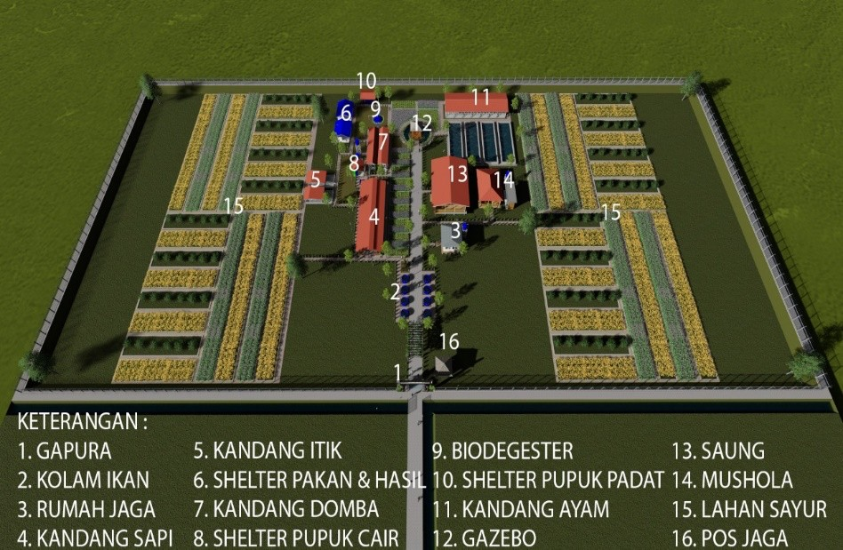
Gambar 4: Layout Desa Peternakan Terpadu-Berkelanjutan skala BUM Desa Bersama

Tabel 6: Akumulasi Pendapatan Skala BUM Desa Bersama
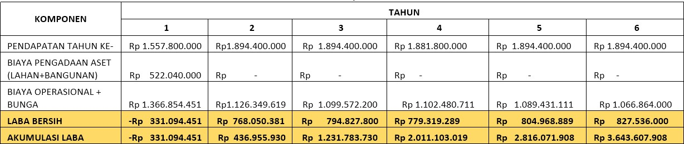

Dalam proyeksi perhitungan akuntansi, pendapatan pada tahun pertama masih menunjukkan -Rp 331.094.451. Hal ini dianggap wajar karena usaha baru dimulai pada tahun tersebut. Sedangkan pada tahun kedua laba bersih sudah mulai meningkat menjadi Rp 768.050.381 begitu juga tahun ketiga dan tahun-tahun selanjutnya.

Tabel 7: Analisis Kelayakan Usaha Skala BUM Desa Bersama

KOMPONEN | TAHUN  1 2 3 4 5 6
NET PRESENT VALUE  (NPV) | -Rp 600.196.669 | -Rp 182.662.805 | Rp 201.270.595 | Rp 529.237.742 | Rp 829.637.183 | Rp 1.213.465.961
INTERNAL RATE OF  RETURN (IRR) | -24,6% | 2,8% | 19,2% | 28,0% | 33,3% | 37,6%

Tabel analisis kelayakan usaha menunjukkan bahwa nilai NPV dan IRR berada pada angka positif dan lebih besar dari nilai suku bunga bank (6%) pada tahun ketiga. Artinya bisnis ini layak untuk dijalankan dalam jangka waktu minimal 3 tahun. Pada tahun ke 3 inilah desa-desa pendiri BUM Desa Bersama dapat mengambil bagian hasil usaha atas modal yang telah disertakan oleh masing-masing desa.

- Desain Pembiayaan
Berdasarkan dari berbagai pengalaman program/kebijakan pemerintah, pengelolaan peternakan yang menggunakan sistem single-funded (pembiayaan tunggal) dari hibah/bantuan pemerintah cenderung gagal sehingga dengan mengutamakan skema keterpaduan pembiayaan akan meminimalisir ketidakberlanjutan (discontinuity) program yang dicanangkan pemerintah.

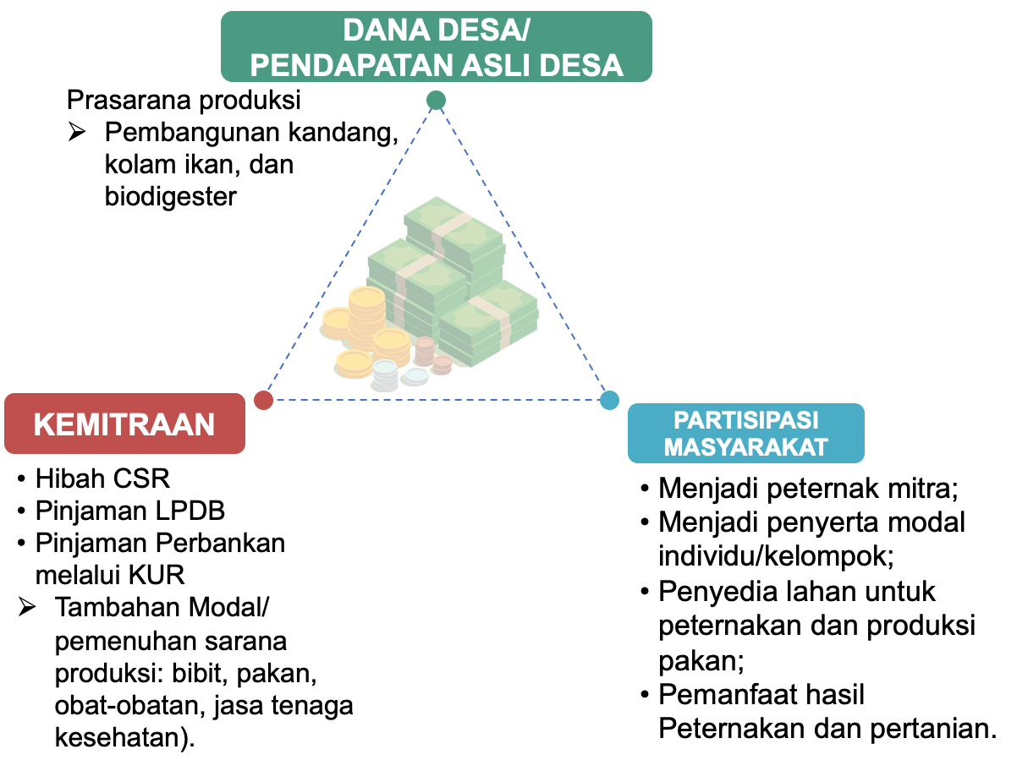
Gambar 5: Skema Pembiayaan

Pendanaan tidak saja berasal dari pemerintah melalui dana desa tetapi juga dapat didukung oleh dana kemitraan yaitu dari hibah CSR, pinjaman LPDB dan perbankan melalui KUR. Selain itu, didukung pula oleh partisipasi masyarakat berupa penyediaan lahan dan pemanfaatan hasil peternakan

dan pertanian. Segitiga pendanaan bersifat multi funded (pembiayaan dari berbagai sumber) ini akan memperkuat kontrol bersama atas usaha peternakan terpadu dari berbagai pihak pemberi dana.
Meski demikian, masih dimungkinkan pendanaan single-funded dari pemerintah desa yang bersumber dari dana desa atau pendapatan asli desa, dari hasil usaha BUM Desa/BUM Desa Bersama yang telah berjalan, ataupun pendanaan multi-funded dengan komposisi lain. Regulasi-regulasi mengenai badan hukum BUM Desa dan profesionalisme tata kelola BUM Desa/BUM Desa Bersama dan ketaatan pada regulasi-regulasi tersebut akan menjamin keberlanjutan usaha peternakan terpadu-berkelanjutan.

BAB IV
PEMASARAN DAN DISTRUBUSI

- Strategi Pemasaran
Secara praktis, BUM Desa/BUM Desa Bersama bertindak sebagai holding kegiatan ini dapat menjalankan sisi teknis sesuai komponen umum pertimbangan strategi pemasaran sebagaimana berikut.
  - Pertimbangan Kualitas Produk meliputi:
    - Produk Hasil dari Desa Peternakan Terpadu-Berkelanjutan ini harus diberi label khas berdasarkan identitas desa atau daerah sehingga dapat menarik konsumen; seperti kesesuaian ukuran, menggambarkan produk. dan meningkatkan citra;
    - Penentuan harga sesuai mutu yang dihasilkan; dan
    - Atribusi produk dan keunggulan dibandingkan yang lainnya.
  - Pertimbangan Tempat meliputi:
    - Infrastruktur Desa, jarak, dan aspek-aspek pendukung lainnya untuk kelancaran pemasaran produk;
    - Efisiensi dan akseptabilitas pada produk teknologi; dan
    - Lokasi strategis untuk pemasaran produk.
  - Pertimbangan harga meliputi;
    - Daya beli masyarakat sekitar; baik skala desa atau daerah;
    - Daya tahan produk dan kualitas;
    - Perbandingan dengan produk serupa di daerah/desa lainnya; dan
    - Penghitungan pada sisi modal, laba, dan banefit yang dihasilkan.
  - Pertimbangan promosi:
    - Memberikan informasi kepada khalayak terutama konsumen mengenai produk yang telah dikeluarkan agar diketahui oleh pihak lain terutama konsumen;
    - Memperkenalkan dan memberikan pemahaman tentang produk kepada masyarakat terutama konsumen;
    - Mendorong konsumen untuk memilih dan membeli produk yang dihasilkan;

    - Menjelaskan persepsi produk yang dibutuhkan kepada pelanggan;
    - Membujuk konsumen untuk memilih dan membeli suatu produk yang dihasilkan;
    - Menanamkan citra yang baik yang telah dihasilkan; dan
    - Mengimbangi kelemahan unsur bauran pemasaran yang lain.

- Saluran Distribusi
Distribusi produk hasil peternakan terpadu-berkelanjutan dibagi menjadi 2 saluran, yakni distribusi langsung dan distribusi tidak langsung:
  - Saluran distribusi langsung. BUM Desa/BUM Desa Bersama memiliki unit khusus yang bertugas untuk menyalurkan produk secara langsung ke konsumen atau dijadikan banefit di mana desa dapat menjadi offtaker pemanfaatan hasil-hasil dari usaha peternakan terpadu-berkelanjutan, khususnya berkaitan dengan hasil olahan limbah peternakan. Pemerintah desa juga diharapkan turut membantu dalam bentuk kebijakan mengenai pembelian produk-produk yang dihasilkan oleh peternakan terpadu-berkelanjutan untuk pemenuhan kebutuhan desa dan masyarakat setempat.
  - Saluran distribusi tidak langsung. BUM Desa/BUM Desa Bersama menjalin kerja sama dengan berbagai mitra untuk memasarkan produknya, seperti kerja sama dengan startup yang bergerak dalam bidang distribusi peternakan dan pertanian, pasar induk, rumah potong hewan, perhimpunan hotel dan restoran, serta perorangan yang akan menjual kembali produk tersebut.

BAB V
MONITORING DAN EVALUASI

- Monitoring dan Evaluasi
Monitoring, evaluasi, dan pelaporan merupakan kegiatan dalam mengawal dan memastikan ketercapaian indikator keberhasilan Desa Peternakan Terpadu-Berkelanjutan. Monitoring dimaksudkan untuk mengetahui perkembangan hasil, kemajuan dan kendala dalam pelaksanaan peternakan terpadu-berkelanjutan. Evaluasi merupakan aktivitas penilaian kesesuaian keluaran, hasil, dan dampak yang dibandingkan dengan target yang telah ditetapkan. Dengan demikian dapat diketahui keberhasilan ataupun kegagalan Desa Peternakan Terpadu-Berkelanjutan. Hasil analisis dari monitoring dan evaluasi kemudian dapat dielaborasi untuk menjadi rekomendasi perbaikan tata kelola. Monitoring dan evaluasi dilakukan minimal 2 kali dalam setahun.
Monitoring dan evaluasi dilakukan untuk menilai beragam indikator meliputi tabel berikut:
Tabel 8: Indikator Monitoring dan Evaluasi

No | Indikator | Sub Indikator
1 | Masukan (Input) | - Pemahaman para stakeholder mengenai konsep Desa Peternakan Terpadu-Berkelanjutan, termasuk pengetahuan teknis dan non teknis; dan  - Ketersediaan sarana, prasarana dan input produksi, termasuk permodalan, dalam kegiatan usaha peternakan terpadu-berkelanjutan.
2 | Proses | - Kapasitas desa dan BUM Desa/BUM Desa Bersama mengenai pengelolaan bisnis peternakan terpadu yang profesional dan akuntabel;  - Kelembagaan Usaha/Unit Usaha peternakan terpadu- berkelanjutan termasuk kualitas dan kuantitas sumber daya manusia;  - Kegiatan usaha dan non usaha dalam manajemen peternakan terpadu-berkelanjutan;  - Aspek administrasi dan fasilitas dalam usaha peternakan terpadu-berkelanjutan; dan  - Kinerja pihak-pihak yang terkait peternakan terpadu- berkelanjutan, yaitu pemerintah desa, BUM Desa/BUM Desa Bersama, dinas terkait setempat, dan perguruan tinggi mitra pendampingan.
3 | Keluaran (Output) | - Kualitas dan kuantitas ternak, lahan, maupun komoditas pertanian dan peternakan lainnya;  - Perhatian desa-desa untuk membangun mata rantai bisnis peternakan terpadu-berkelanjutan;

- Pemahaman masyarakat desa mengenai urgensi peternakan terpadu-berkelanjutan demi menjaga supply and demand dari hasil peternakan; baik secara lokal ataupun nasional;
- Pemahaman desa-desa atau masyarakat desa akan nilai keekonomian bisnis peternakan terpadu- berkelanjutan; dan
- Kesadaran akan energi olahan yang dapat dimanfaatkan secara langsung atau tidak langsung oleh masyarakat desa.
4 | Hasil (Outcome) | - Kapasitas kewirausahaan para peternak/petani mitra;  - Pemenuhan kebutuhan ketahanan pangan hewani di desa setempat dan di luar desa yang diukur dari gizi masyarakat, berkurangnya stunting dan wasting;  - Keterlibatan masyarakat dalam mata rantai usaha; dan  - Kesadaran masyarakat desa untuk menggunakan produk-produk alami (ramah lingkungan) dari olahan peternakan terpadu-berkelanjutan.
5 | Dampak (Impact) | - Peningkatan Pendapatan Asli Desa (PADes) melalui mata rantai bisnis peternakan terpadu-berkelanjutan;  - Peningkatan penghasilan masyarakat desa melalui kegiatan peternakan terpadu-berkelanjutan;  - Kemandirian desa, khususnya, terhadap supply daging dan produk lainnya; dan  - Peralihan energi dari fosil ke energi terbarukan;

Semua indikator keberhasilan di atas, tentu membutuhkan sistem kontrol yang baik dari pemerintah; baik level daerah ataupun pusat, tidak terkecuali dari masyarakat yang memantau pengalokasian pembiayaan dari Desa untuk kepentingan peternakan terpadu-berkelanjutan ini. Oleh sebab itu, dalam hal melakukan monitoring, peranan dari setiap elemen yang berkepentingan dibagi sebagai berikut:
  - Kementerian Desa, Pembangunan Daerah Tertinggal dan Transmigrasi berperan menilai proses pengelolaan usaha peternakan terpadu-berkelanjutan; baik dari sisi pembiayaan dari dana desa, sistem kemitraan, dan lembaga lainnya. Kementerian Desa, PDTT juga berkewajiban untuk melakukan monitoring dan memfasilitasi peningkatan kapasitas pengelola.
  - Kementerian Pertanian diharapkan ikut serta menilai kelaikan hewan ternak, kualitas produksi, dan aspek-aspek lainnya, yang memang menjadi cakupan kerjanya.
  - Kementerian Perdagangan diharapkan ikut serta memantau dan menilai aktivitas pemasaran, distribusi hasil peternakan, dan kelaikan produk (sesuai standardisasi perdagangan), demi menghasilkan nilai

tambah ekonomi dari produk-produk peternakan terpadu- berkelanjutan.
  - Pemerintah Daerah dan Desa dapat melakukan pengamatan terhadap seluruh proses pelaksanaan peternakan terpadu-berkelanjutan dan memberikan arahan dari sisi mata rantai ekonomi-bisnis, serta pemberdayaan masyarakat atau peningkatan Sumber Daya Manusia.

Dalam sistem evaluasi, seluruh stakeholder di atas, dapat melakukan peninjauan berkala terhadap Desa Peternakan Terpadu-Berkelanjutan secara berkala. Dari berbagai hasil evaluasi, para stakeholder dapat memberikan laporan serta merekomendasikan Langkah-langkah perbaikan, dengan cara disampaikan secara langsung kepada Kementerian Desa, Pembangunan Daerah Tertinggal dan Transmigrasi.

- Pelaporan
Selain monitoring dan evaluasi, kegiatan lain yang diperlukan adalah pelaporan dari BUM Desa/BUM Desa Bersama. Pelaporan peternakan terpadu-berkelanjutan menyangkut laporan teknis kinerja pengembangan usaha sesuai rencana program kerja Usaha/Unit Usaha peternakan terpadu- berkelanjutan. Substansi laporan menyajikan minimal menyangkut:
- Jenis-jenis kegiatan yang telah dilaksanakan;
- Hasil dari kegiatan berupa output dan outcome sesuai indikator kinerja;
- Laporan administrasi, aset dan akumulasi laba yang dihasilkan oleh usaha peternakan terpadu-berkelanjutan;
- Checklist kriteria keberhasilan; dan
- Permasalahan, rekomendasi, solusi, dan usulan tindak lanjut.

BAB VI PENUTUP
Pedoman Umum Desa Peternakan Terpadu-Berkelanjutan ini merupakan panduan bagi para stakeholder terutama Desa dan BUM Desa/BUM Desa Bersama dalam upaya membangun ketahanan pangan sebagaimana termaktub pada Peraturan Menteri Desa, Pembangunan Daerah Tertinggal, dan Transmigrasi yang mengatur tentang prioritas penggunaan dana desa, yaitu “penguatan ketahanan pangan nabati dan hewani untuk mewujudkan Desa tanpa kelaparan”. Pedoman umum ini juga diharapkan dapat menjadi referensi bagi masyarakat umum, kelompok petani/peternak, koperasi, pesantren, individu, dan pihak-pihak lain yang memiliki minat bisnis pada usaha peternakan terpadu-berkelanjutan.
Dalam konteks tersebut, perlu ditekankan adanya keterpaduan, integrasi ternak dan tanaman sesuai dengan potensi di daerah yang bersangkutan. Keterpaduan tersebut untuk memberikan kinerja usaha yang lebih optimal untuk mencapai percepatan pertumbuhan ekonomi desa dan perdesaan. Selain itu, sinergi antara pemerintah, swasta, perguruan tinggi, BUM Desa/BUM Desa Bersama dan partisipasi peternak/petani mitra yang tergabung dalam manajemen BUM Desa/BUM Desa Bersama merupakan kunci keberhasilan pengembangan Desa Peternakan Terpadu- Berkelanjutan.
Semoga Pedoman Umum ini dapat membantu pelaksana peternakan terpadu-berkelanjutan baik di tingkat Pusat, Provinsi, Kabupaten/Kota, Desa, BUM Desa/BUM Desa Bersama, peternak/petani dalam upaya penguatan ketahanan pangan nabati dan hewani untuk mewujudkan Desa tanpa kelaparan.

DAFTAR PUSTAKA

BPS. (2020). Produksi Daging Sapi menurut Provinsi (Ton), 2018-2020. BPS. (2021a). Berita Resmi Statistik 2021.
BPS. (2021b). Hasil Sensus Penduduk 2020.
Economist Impact. (2021). Rankings and Trends: Explore the year-on-year trends for the Global Food Security Index.
Jayani, D. H. (2021). Konsumsi Daging Sapi di Indonesia Menurun Sejak 2018.
Masitoh, S. (2021). Kebutuhan daging sapi tahun ini 700.000 ton, produksi dalam negri hanya separuhnya.

